今日动态
2024.4.16
一、早晨入园
今天请假3位小朋友，实到27人！小朋友们都开开心心来学校了，真不错！
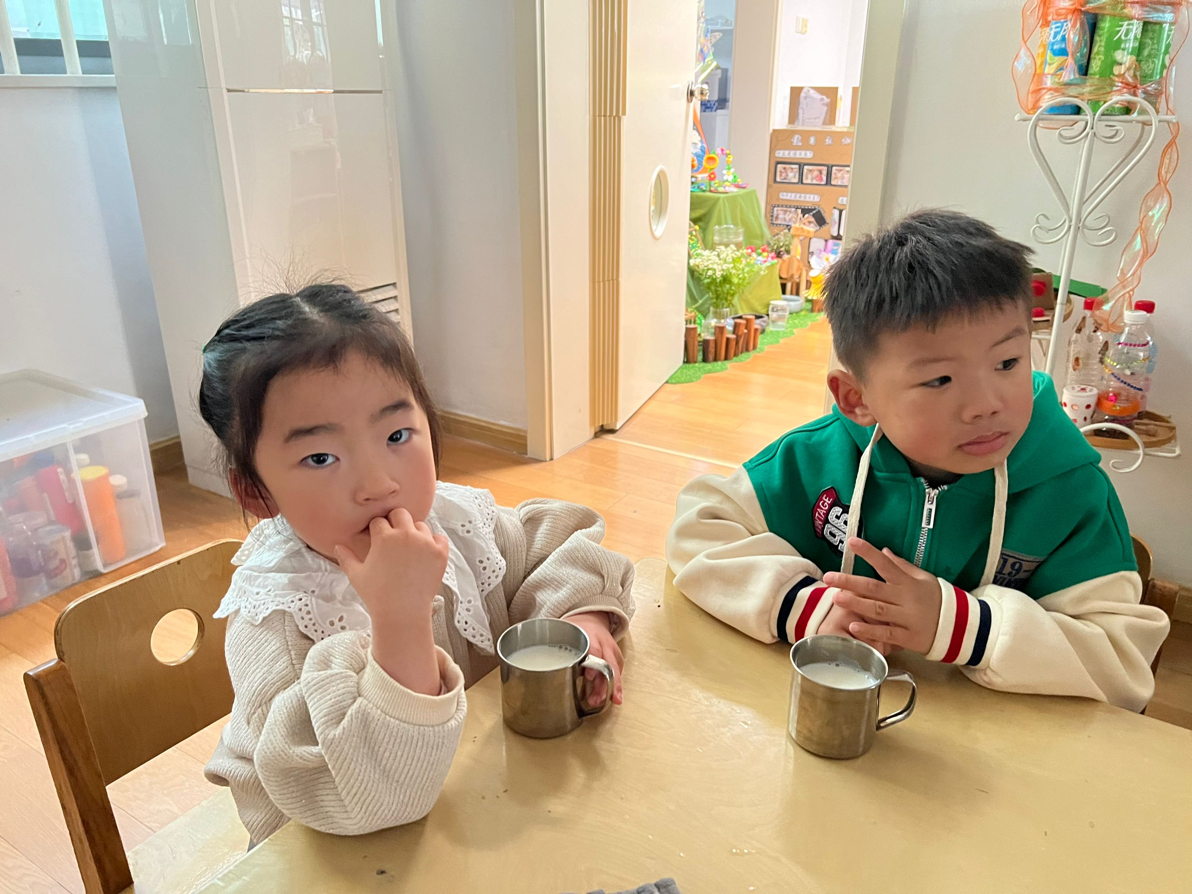 | 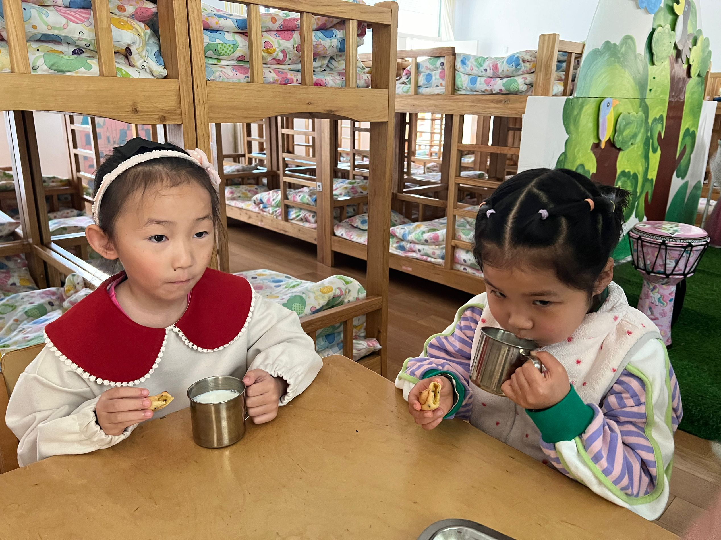 | 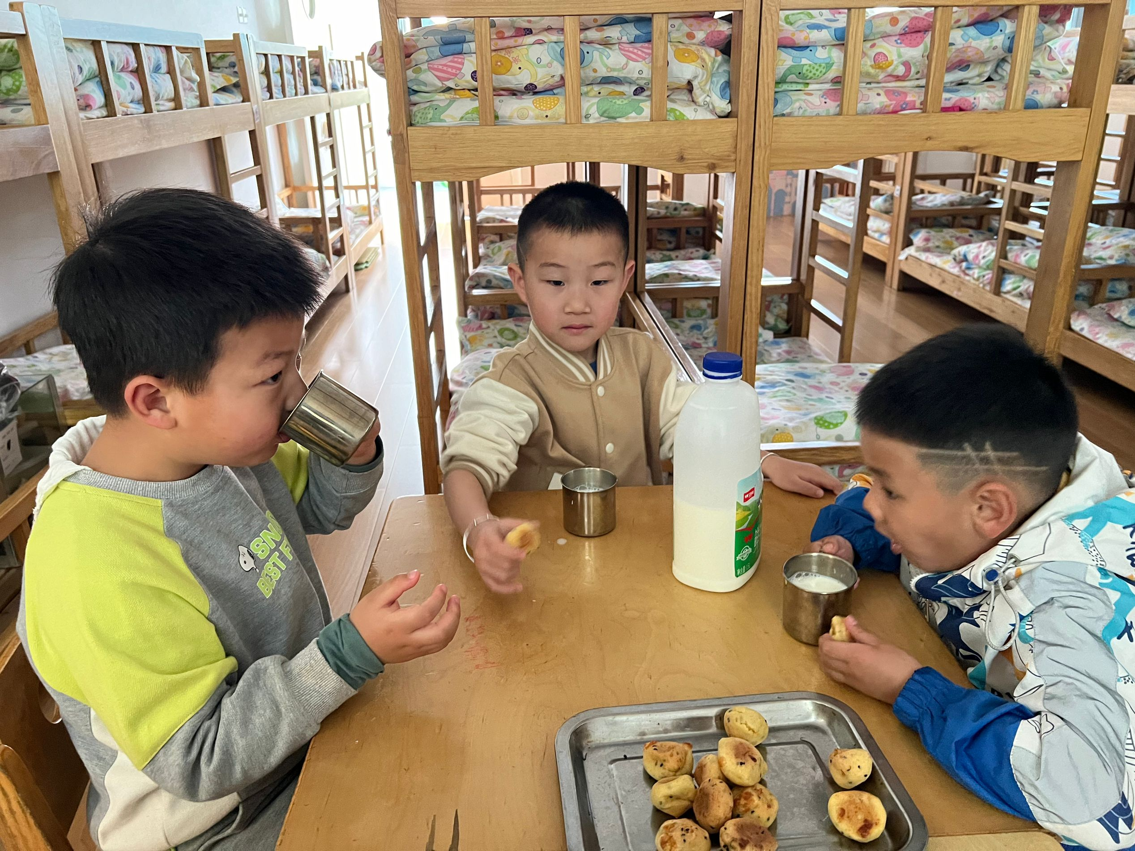
二、区域游戏
孩子们按照自己选择的区域进行游戏。
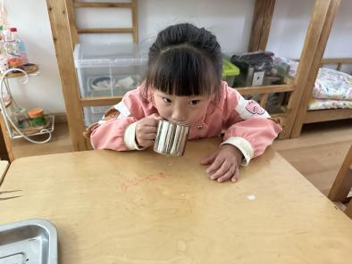 | 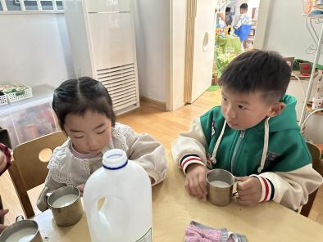 | 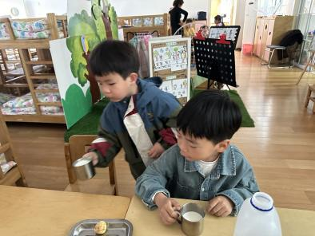
三、集体活动
今天的集体活动是健康《蔬菜宝宝我爱你》。这是一节营养类健康活动。蔬菜是指可以做菜、烹饪成食品的一类植物或菌类。蔬菜是人们日常饮食中必不可少的食物之一。它们可提供人体所必需的多种维生素和矿物质。本次活动通过课件故事等引导幼儿认识一些常见蔬菜，知道蔬菜的营养价值和对人体的作用，从而喜爱蔬菜，愿意吃各种各样的蔬菜，改掉不吃蔬菜的坏习惯。
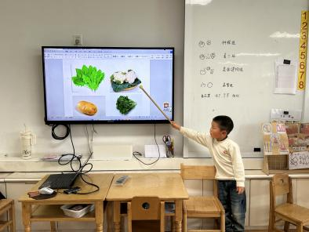

- 温馨提示
参加亲子游的家长请关注：
1.明天参加亲子游的幼儿请7：20准时来园！在教室集中。一定不要迟到哦！（不参加的老时间入园）
2.请大家根据明天的温度给幼儿穿适合的衣服，轻便的运动鞋。（贵重物品不要带哦）
3.明日午餐可自理，可订餐。
4.请注意文明乘车！不要在车上奔跑打闹哦～

